REQUERIMENTO Nº 060/2024

Nos termos do regimento interno, ouvido o plenário, requeremos, à Secretaria de Infraestrutura e Serviços Públicos, muito respeitosamente,que providencie encascalhamento e patrolamento na Rua 48 Qd 54 no Jardim Aureny III, Região sul de Palmas.

O Vereador que este subscreve, vem respeitosamente REQUERER, junto à Secretaria Municipal de Infraestrutura e Serviços Públicos, por meio do setor responsável, que providencie encascalhamento e patrolamento na Rua 48 Qd 54 no Jardim Aureny III, Região sul de Palmas.

JUSTIFICATIVA
Atendendo a uma reivindicação da comunidade que solicita o patrolamento, encascalhamento e o nivelamento do local, esperamos contar com especial atenção na realização desse serviço, visto que o mesmo proporcionará maior condição de trafegabilidade dos veículos e das pessoas que transitam por essa localidade diariamente, bem como, possibilitar qualidade de vida aos moradores da região.
Nesse sentido, REQUEREMOS, à Secretaria de Infraestrutura e Serviços Públicos, por meio do setor responsável, a execução destes serviços no local acima descrito, visto que a maior preocupação é sempre garantir a qualidade de vida e o bem-estar da população.
Nesse propósito, ciente do benefício que trará este serviço à população local, conto com o apoio dos nobres pares desta casa, para aprovação deste requerimento.
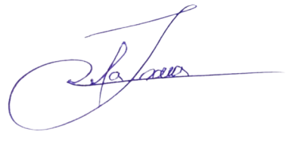
Palmas, 05 de março de 2023.

JOSMUNDO VILA NOVA DE SOUZA
Vereador de Palmas
(PODE)

